Практика работы по формированию национальной идентичности у обучающихся с инвалидностью и ОВЗ посредством использования традиционных игр народов России

Риммер Роман Викторович,
преподаватель,
Риммер Надежда Александровна
педагог-наставник,
советник директора
по воспитанию и взаимодействию
с детскими общественными организациями ГБПОУ НСО
«Искитимский центр профессионального обучения»

Современное профессиональное образование выполняет не только образовательную, но и воспитательную функцию, решая задачу сохранения у молодёжи чувства принадлежности к своей стране, её культуре и истории. Особого внимания требуют обучающиеся с ограниченными возможностями здоровья (ОВЗ) и интеллектуальными нарушениями: для них процесс социализации и приобщения к культурным традициям сопряжён с дополнительными трудностями, обусловленными особенностями психофизического развития.
В условиях реализации Федерального закона «Об образовании в Российской Федерации» (№ 273-ФЗ) и требований ФГОС ОВЗ особую актуальность приобретает поиск эффективных инклюзивных методик, которые сочетают коррекционно-развивающую работу с воспитательным потенциалом. Одним из таких инструментов выступают традиционные игры народов России — доступный, эмоционально насыщенный и многофункциональный ресурс для работы с обучающимися с особыми образовательными потребностями.
С начала 2022 года и после начала специальной военной операции вопросы национальной идентичности и патриотического воспитания вышли на первый план государственной политики РФ. Это нашло отражение в ряде решений и инициатив, где подчёркивается, что формирование идентичности — задача для всех категорий молодёжи, включая лиц с ОВЗ.
Проблема формирования национального сознания у обучающихся особыми образовательными потребностями является сложной и многогранной, требующей особого подхода в образовательной среде. Национальная идентичность включает осознание принадлежности к определённой культуре, народу, государству, а также принятие его ценностей, истории и традиций. У подростков с ОВЗ этот процесс осложняется рядом факторов, связанных с их когнитивными, эмоциональными и социальными особенностями.
В ГБПОУ НСО «Искитимский центр профессионального обучения» (ИЦПО) реализуется адаптированная основная образовательная программа профессионального обучения (АОППО) по профессии «Рабочий зелёного хозяйства» для лиц с ограниченными возможностями здоровья, в том числе с интеллектуальными нарушениями. Эта программа разработана с учётом задач Министерства образования Новосибирской области и правил приёма в учреждение. Подразделение групп основывается на степени тяжести нарушений здоровья. Таким образом, дифференцированный подход к формированию учебных групп (по 8 обучающихся) позволяет не только обеспечить доступность профессионального обучения по профессии «Рабочий зелёного хозяйства», но и реализовать комплексную воспитательную работу по формированию национальной идентичности обучающихся с ОВЗ.
Практика работы по формированию национальной идентичности обучающихся с ОВЗ в ГБПОУ НСО «Искитимский центр профессионального обучения» обусловлена рядом факторов:
- необходимостью реализации принципов инклюзивного образования и обеспечения равных возможностей для приобщения обучающихся с ОВЗ к культурному наследию страны;
- значимостью формирования национальной идентичности как основы гражданской позиции и успешной социализации;
- высоким коррекционно-развивающим потенциалом народных игр: они способствуют физическому, когнитивному, эмоциональному и коммуникативному развитию обучающихся с интеллектуальными нарушениями;
- дефицитом практических материалов, адаптированных для работы с данной категорией обучающихся, в которых бы сочетались элементы этнокультурного воспитания и коррекционной педагогики.
Данная методическая работа посвящена представлению системы работы образовательной организации по формированию национальной идентичности у обучающихся с инвалидностью и ОВЗ посредством использования традиционных игр народов России.
Достижение заявленной цели нами реализуется через решение задач:
- содействовать социализации и интеграции обучающихся с инвалидностью и ОВЗ через коллективные формы игровой деятельности;
- развивать коммуникативные навыки, навыки сотрудничества и взаимопомощи в процессе участия в традиционных играх;
- создавать условия для позитивного эмоционального опыта и формирования уверенности в себе через успешное участие в адаптированных играх.
- познакомить обучающихся с историей, правилами и культурным смыслом традиционных игр народов России (русские, татарские, башкирские, якутские, дагестанские и др.);
- сформировать у обучающихся представления о многообразии культур и традиций народов России, их взаимосвязи и общих ценностях;
- способствовать формированию чувства сопричастности к многонациональной российской культуре и гражданской общности;
- воспитывать уважение к традициям разных народов, проживающих в России, и осознание единства российской нации.
Методологической основой нашей практики являются:
- принципы инклюзивного образования;
- концепции этнокультурного воспитания;
- подходы коррекционной педагогики и специальной психологии;
- теория физического воспитания обучающихся с ОВЗ;
- исследования в области игровой деятельности как средства социализации и развития личности.
Формирование национальной, гражданской и социальной идентичности у обучающихся с ограниченными возможностями здоровья (в т. ч. с интеллектуальными нарушениями) — это не зона ответственности отдельных специалистов, а целенаправленно системное, комплексное взаимодействие всего педагогического коллектива и семьи. Именно они совместно создают воспитательное пространство, в котором обучающийся с ОВЗ может осознать свою принадлежность к обществу, стране и профессии [3].

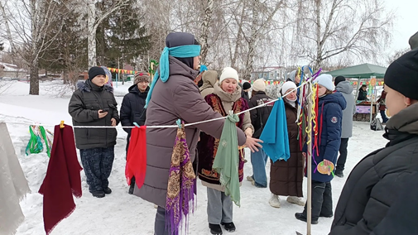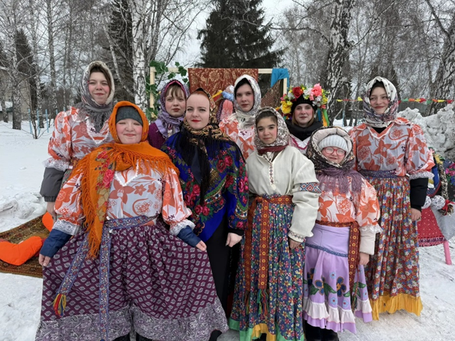

Профессиональная подготовка по адаптированной программе профессии «Рабочий зелёного хозяйства» в ИЦПО реализуется в течение двух лет. Таким образом, воспитательный аспект по формированию национальной идентичности обучающихся с ОВЗ через национальные игры народов России разделён на этапы, учитывающие индивидуальные возможности и интегрированные с профессиональными компетенциями (учетом разделения групп по степени тяжести нарушений здоровья). Включение народных игр и забав происходит как в урочное и внеурочное время, так и в период практической подготовки. Игры используются как отдельное занятие (приуроченное к Дням единых действий — ДЕД), так и фрагментарно — в виде игровых вставок, разминок, мотивационных элементов занятия или практики.
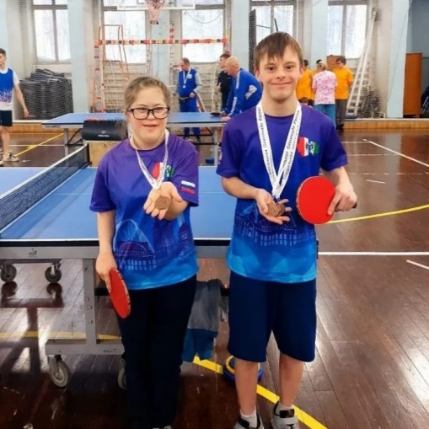
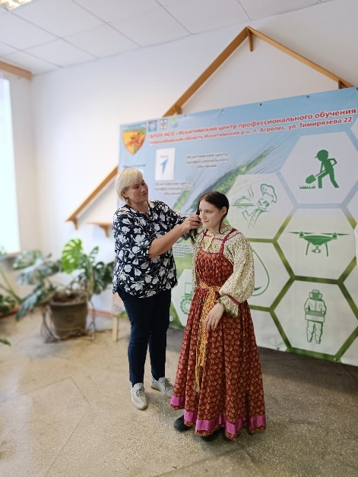
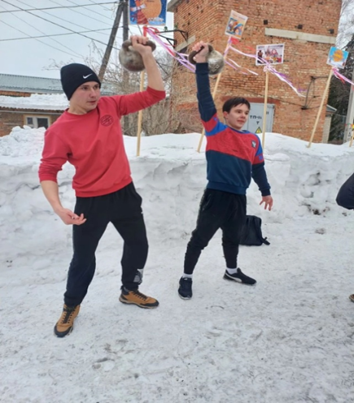

Таблица 1. Фрагмент интеграции национальных игр в практическую подготовку по годам обучения
Этапы | Название и суть  национальной игры (адаптация) | Профессиональная связь и практические задания | Формируемые профессиональные компетенции | Ожидаемые воспитательные результаты
Этап 1. Начальный (1‑й год обучения) | Ненецкая игра «Олени и пастухи» (адаптированная): обучающиеся делятся на «оленей» и «пастухов». «Пастухи» с помощью цветных маркеров (имитация арканов) «ловят» «оленей», размеченных лентами | Изучение хвойных растений Крайнего Севера (ель, сосна, можжевельник), их роли в экосистеме тундры. Задание: посадка семян хвойных деревьев в контейнеры, уход за всходами (полив, рыхление, контроль освещения) | Основы ботаники (распознавание семян и всходов хвойных пород), навыки ухода за рассадой, знание флоры северных регионов России | Знакомство с культурой народов Крайнего Севера, развитие координации и командного взаимодействия, снижение тревожности через игровую деятельность
Этап 1. Начальный (1‑й год обучения) | Чеченская игра «Утушка» (адаптированная, малоподвижная версия): сидя или стоя у опоры, обучающиеся повторяют плавные движения рук («крылья»), следуя визуальным схемам. Игра сопровождается аудиозаписями народных мелодий | Знакомство с флорой Кавказа (рододендрон, самшит, лавр). Задание: создание коллажа «Растения Кавказа» из засушенных листьев и семян, подготовка почвенной смеси для рассады | Знание видов декоративных растений Кавказа, навыки составления почвенных смесей, работа с природным материалом | Приобщение к культуре народов Кавказа, развитие мелкой моторики и внимания, формирование эстетического восприятия природы
Этап 1. Начальный (1‑й год обучения) | Калмыцкая игра «Серебряный пояс» (тактильная версия): поиск «пояса» (ленты с разными текстурами) на ощупь среди образцов природных материалов (кора, шишки, мох) | Развитие сенсорного восприятия растений. Задание: сортировка семян по размеру и форме, определение видов семян на ощупь, подготовка к посеву | Навыки сортировки и подготовки семян к посеву, развитие тактильного восприятия, знание морфологии семян | Знакомство с культурой Калмыкии, развитие сенсорных навыков, бережное отношение к природным ресурсам
Этап 2. Продвинутый (2‑й год обучения) | Алтайская игра «Скачки» (трудовая эстафета): командная эстафета с пересадкой рассады. Обучающиеся переносят горшки с сеянцами (например, сибирского кедра или бадана) между станциями, выполняя мини‑задания (рыхление, полив) | Освоение технологии пересадки рассады в открытый грунт. Задание: разбивка альпийской горки с использованием растений Алтая, составление графика ухода | Технологии пересадки рассады, устройство альпинариев, составление графиков агротехнических работ | Знакомство с природой и традициями Алтая, развитие навыков командной работы, ответственности за результат
Этап 2. Продвинутый (2‑й год обучения) | Тувинская игра «Стрельба в мишень» (адаптация для озеленения): метание мешочков с семенами (клевер, мятлик) в обозначенные зоны на газоне | Изучение газонных трав, технологии посева. Задание: ремонт газона на территории колледжа — разметка, подготовка почвы, посев, мульчирование | Устройство и ремонт газонов, технологии посева трав, мульчирование, уход за газонами | Приобщение к традициям Тувы, развитие меткости и координации, понимание роли газонов в благоустройстве города
Этап 2. Продвинутый (2‑й год обучения) | Проект «Карта национальных игр»: проектирование и обустройство тематических зон на территории колледжа: «Берёзовая роща» (Центральная Россия), «Кедровый уголок» (Сибирь), «Степной участок» (Калмыкия) | Закрепление навыков ландшафтного дизайна, благоустройства, ухода за насаждениями. Задание: планировка зон, посадка растений, установка информационных табличек, разработка маршрутов экскурсий | Ландшафтное проектирование малых форм, посадка деревьев и кустарников, организация пространства, ведение документации по уходу за растениями | Формирование национальной идентичности через создание общего пространства, уважение к культурному многообразию России, развитие лидерских качеств и проектной деятельности
Обязательным компонентом является включение в учебно-воспитательный процесс на каждом этапе родителей. Без активного участия родительской общественности эффективность педагогических усилий по формированию национальной идентичности существенно снижается. Разрозненные воздействия образовательного учреждения и семьи могут привести к противоречивости воспитательных установок, что особенно критично для обучающихся с ОВЗ, нуждающихся в стабильности и чёткости ориентиров.
Взаимодействие с родителями — не вспомогательный, а системообразующий элемент в формировании национальной идентичности обучающихся с ОВЗ. Она позволяет создать целостное воспитательное пространство, в котором подросток получает устойчивые ориентиры, чувствует поддержку и осознаёт свою принадлежность к многонациональному народу России.
Практика показывает, что включение национальных игр в образовательный процесс способствует развитию национального самосознания. Для всесторонней оценки эффективности этого метода необходимо регулярно проводить мониторинг и анализ его эффективности. Мониторинг результативности педагогической практики по формированию национальной идентичности обучающихся с ОВЗ через национальные игры народов России включает комплекс методов, инструментов и критериев, учитывающих специфику этой категории обучающихся и цели воспитательной работы. Основная задача — отследить динамику формирования когнитивных, эмоциональных, ценностных и поведенческих компонентов национальной идентичности.

Методы мониторинга
- Педагогическое наблюдение. Фиксируется участие обучающихся в играх, их активность, взаимодействие с другими участниками, эмоциональная реакция на игровые ситуации. Особое внимание уделяется проявлению интереса к культурным особенностям разных народов, способности к эмпатии и толерантности. Наблюдение проводится как в процессе игр, так и в повседневной деятельности, чтобы оценить перенос усвоенных ценностей в реальную жизнь.
- Анкетирование и опросы. Используются адаптированные анкеты, которые учитывают возрастные и психофизиологические особенности обучающихся с ОВЗ. Вопросы могут касаться знаний о традициях, обычаях, истории народов России, отношения к культурному многообразию, понимания своей этнической принадлежности.
- Социометрия. Используется для анализа межличностных отношений в группе. Помогает оценить, насколько сформированы навыки толерантного взаимодействия, умение работать в команде, уважение к другим культурам.
- Беседа: индивидуальные беседы с обучающимися, групповые обсуждения после игр.
- Игровые диагностические ситуации: включение элементов национальных игр в диагностические занятия, наблюдение за взаимодействием обучающихся в игре.
- Экспертная оценка: мнение педагогов, психологов, социальных педагогов, обратная связь от родителей и кураторов групп [4].
Для эффективного мониторинга динамики формирования национальной идентичности у обучающихся с ОВЗ через национальные игры народов России в ГБПОУ НСО ИЦПО определены критерии и показатели оценки результативности.

Критерий | Показатели
Когнитивный компонент | Знание названий и правил национальных игр, понимание их культурного смысла; осведомлённость о традициях, обычаях, истории народов России; способность соотносить игру с конкретным регионом или этносом.
Эмоциональный компонент | Проявление интереса к культурному многообразию; чувство гордости за свою страну и её народы; эмпатия по отношению к другим культурам.
Ценностно-ориентировочный компонент | Толерантность, уважение к другим народам и их традициям; осознание ценности культурного единства при многообразии.
Поведенческий компонент | Участие в национальных играх и связанных с ними мероприятиях; умение взаимодействовать в многонациональной группе; применение усвоенных ценностей в повседневной жизни [5].

Таблица 2. Критерии оценки результативности

Систематический мониторинг результативности фиксирует достижения в формировании национальной идентичности у обучающихся с ОВЗ и служит инструментом управления качеством воспитания. Использование национальных игр народов России в рамках профессиональной подготовки по профессии «Рабочий зелёного хозяйства» для обучающихся с ОВЗ показало себя как эффективный комплексный инструмент. Он одновременно решает задачи профессионального обучения, воспитательной работы и социальной адаптации.
Таким образом, народные игры народов России стали не просто элементом досуга, а системообразующим инструментом профессиональной подготовки и воспитания. Они помогают формировать у обучающихся с ОВЗ устойчивую национальную идентичность, профессиональные навыки и социальные компетенции, необходимые для успешной интеграции в общество и трудовую деятельность, что подтверждает обратная связь родительской общественности и работодателей выпускников.

Список использованной литературы и интернет-источников:
- Боргояков, С. А. Формирование и укрепление общероссийской гражданской идентичности обучающихся на основе духовно‑нравственных ценностей народов России / С. А. Боргояков // Университет в эпоху педагогических новаций: сборник статей по итогам Второго профессорского педагогического форума. — Москва: Общероссийская общественная организация «Российское профессорское собрание», 2023. — С. 52–62.
- Гончарова В. Г., Подопригора В. Г. Формирование гражданской идентичности обучающихся с ограниченными возможностями здоровья в условиях инклюзивного образования // Коррекционная педагогика. — 2020. — № 3. — С. 45–52.
- Никитина, Л. В. Традиционные игры народов России как средство формирования культурной идентичности у детей с ОВЗ / Л. В. Никитина // Воспитание школьников. — 2022. — № 7. — С. 34–40.
- https://elar.uspu.ru/bitstream/ru-uspu/60559/2/2023shubintsevaaa.pdf
- https://humancapital.su/wp-content/uploads/2024/07/202407_p044-054.pdf
- https://rumc.ggtu.ru/documents/praktiki/case4.pdf

Приложение 1.
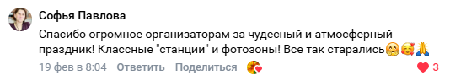
(Праздник Сырной Седмицы народов России)

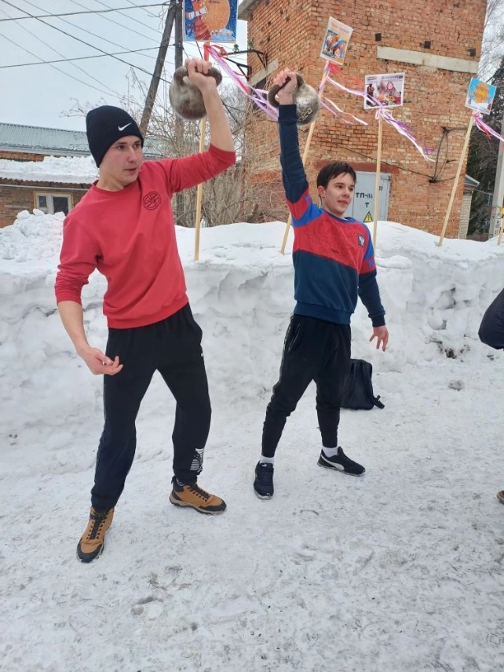

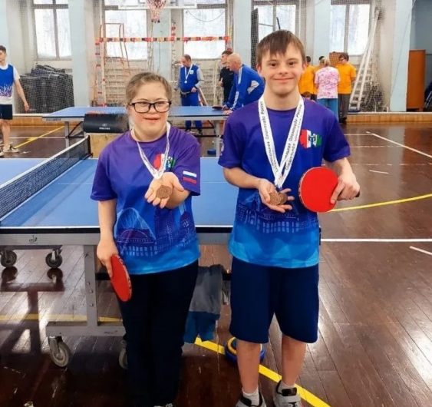

Павлова Ульяна (1 курс) и Иван
Осипов (2 курс). День здоровья
Исаков Владимир (крайний слева)
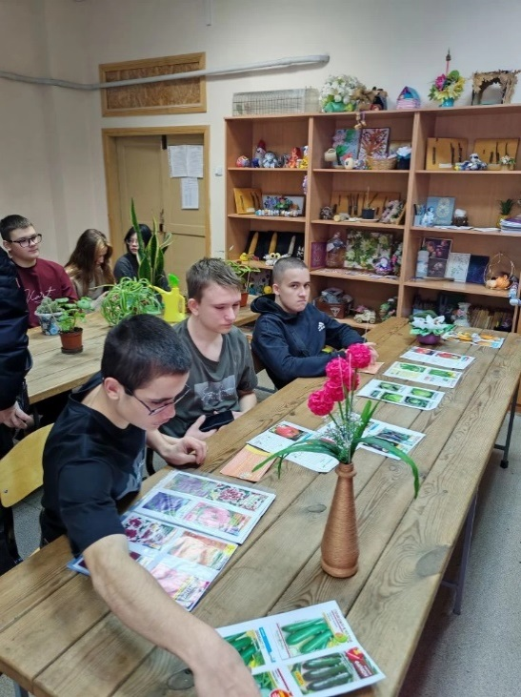
1 курс группа 253Б
профессии «Рабочий зеленого хозяйства»
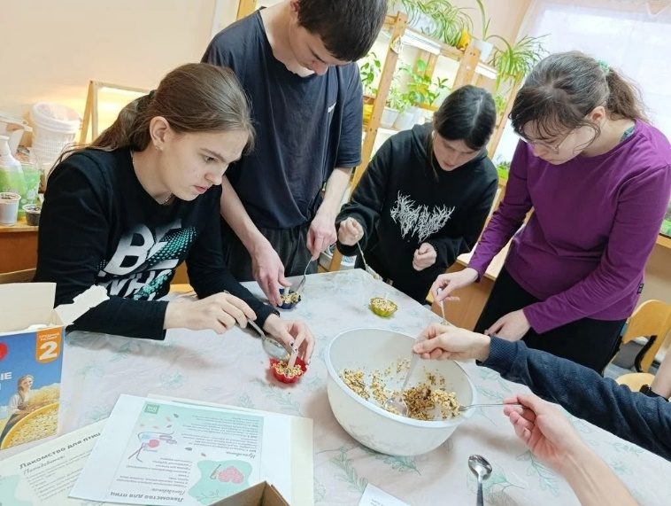

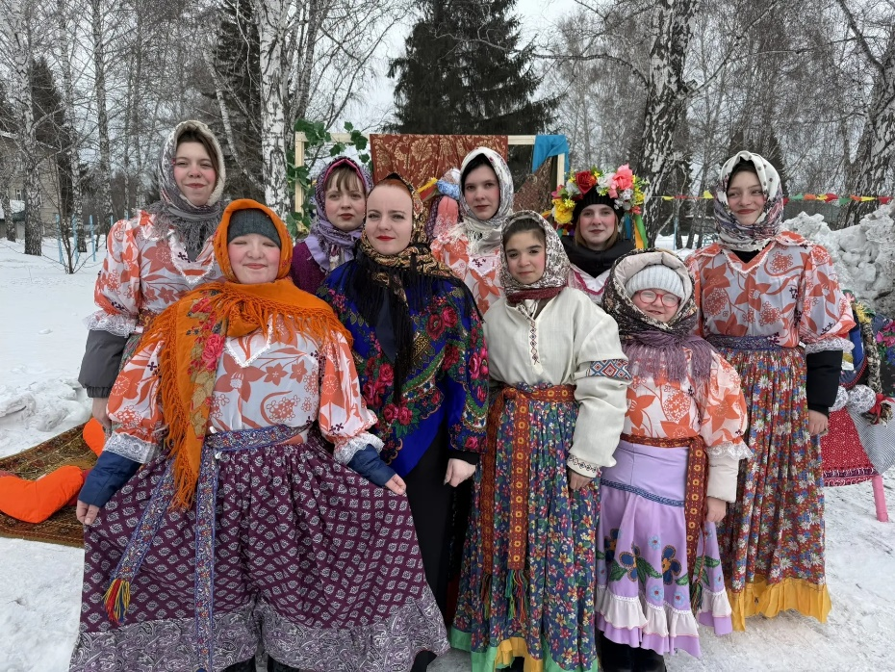

Группа 243А
2 курс
профессии «Рабочий зеленого хозяйства» (Масленичные гуляния)

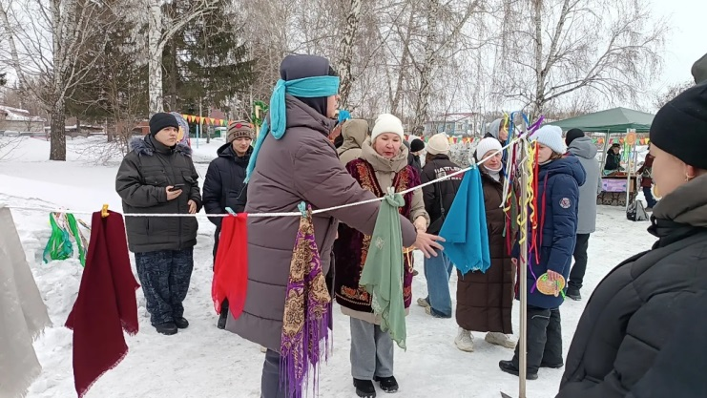
Группа 243В
2 курс
профессии «Рабочий зеленого хозяйства» (Масленичные гуляния)

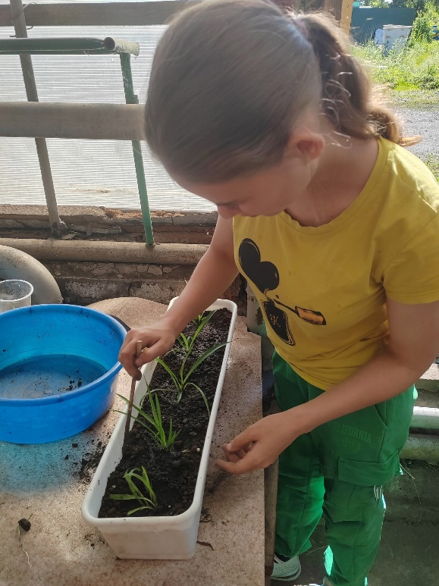

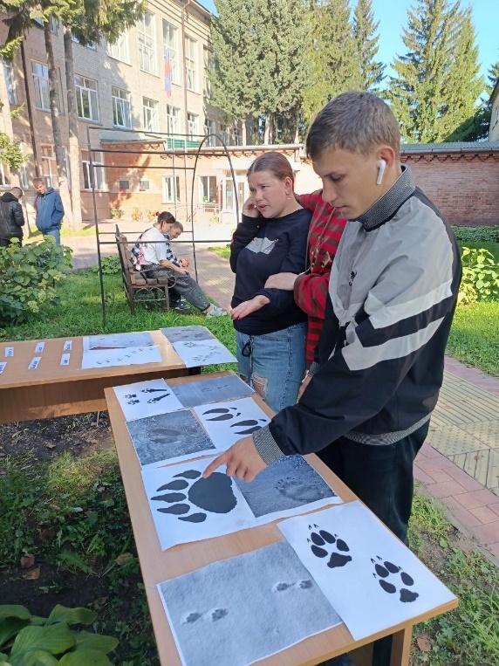
Лесной Эрудит
Группа 243А

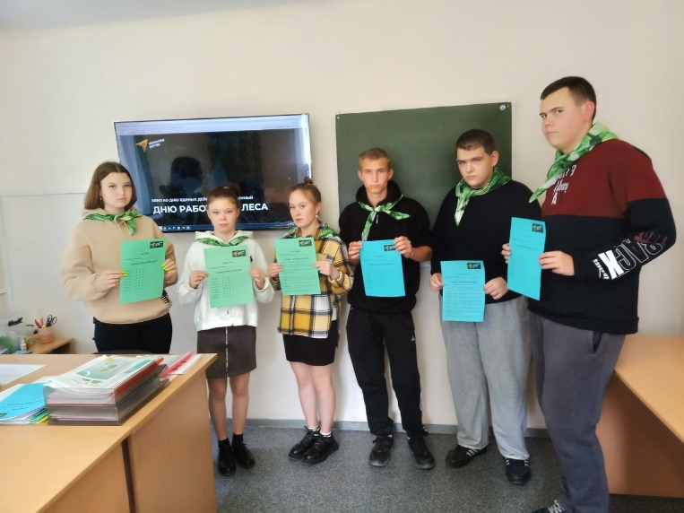

День работников леса (ДЕД)

